***DESTINASI*:**

**Kolaborasi Kreatif Musik Digital, Puisi dan Tari**

**Junita Batubara[1]**

Prodi Seni Musik Universitas HKBP Nommensen Medan

***ABSTRACT***

*This research discusses the implementation of a music score into a collaboration of digital music, dance and poetry. The integration of the three arts is done by symbolizing human life from birth to adulthood. The researcher, as the creator of this Destination composition, intends to add to his repertoire by combining three different arts, namely, digital music, dance and poetry. This compositional work was created using qualitative, practice-based, practice-led and ethnographic methods. The process of making this work is by analyzing music score data taken from the results of field exploration and in combination with poetry and dance script data and then processed into the laboratory desk. The result is the creation of collaborative digital music, dance and poetry, based on the culture of human life and the author's background and life experiences. The work reflects the symbols of human life which are revealed in the poem entitled Directions of Life. Initially, Destination's composition work was a composite work created using cross-cultural (combination) elements of Western music, and Malay music (gendang Malay). Furthermore, the work is processed into a collaboration that is carried out with a combination of motion, emotion, voice intonation and digital music. The result of the collaboration of Destination's compositions is to produce a performance that combines three different arts where music is the main focus in bringing out ideas and concepts of body movement and voice intonation from dancers and poetry readers. The ability to relate ideas or ideas to a musical concept, producing a new work with the collaboration of three different arts which can be used by musicians, practitioners, and educators in Indonesia.*

***Keywords: Idea, Concept, Digital Music, Poetry, Dance and Composition***

**Abstrak**

Penelitian ini mendiskusikan implementasi sebuah skor musik menjadi kolaborasi musik digital,seni tari dan puisi. Penggabungan ketiga seni tersebut dilakukan dengan cara symbol kehidupan manusia dari mulai lahir hingga dewasa. Peneliti sebagai pencipta karya komposisi *destinatioan* ini bermaksud untuk menambah repertoar dengan menggunakan penggabungan tiga seni yang berbeda yaitu, musik digital, tari dan puisi. Karya komposisi ini diciptakan dengan menggunakan metode kualitatif, *practice-based, practice-led* dan *ethnographic*. Proses pembuatan karya tersebut dengan melakukan analisa data skor musik yang diambil dari hasil eksplorasi lapangan dan kombinasi dengan data script puisi dan tari kemudian diolah ke dalam desk laboratory. Hasilnya adalah terciptanya kolaborasi karya seni musik digital, tari dan puisi, berdasarkan budaya kehidupan manusia dan latar belakang penulis dan pengalaman kehidupan penulis. Di dalam karya tersebut mencerminkan symbol-symbol kehidupan manusia yang terungkap dalam puisi yang berjudul *Arah Kehidupan*. Awalnya Karya komposisi *Destination* merupakan karya penggabungan yang diciptakan menggunakan silang budaya (kombinasi) elemen-elemen musik Barat, dan musik melayu (gendang melayu). Selanjutnya karya tersebut diolah menjadi sebuah kolaborasi yang dilakukan dengan perpaduan gerak, emosi, intonasi suara dan musik digital. Hasil dari kolaborasi karya komposisi *Destination* adalah menghasilkan sebuah pertunjukan perpaduan tiga ilmu seni yang berbeda dimana musik sebagai fokus utama dalam memunculkan ide-ide dan konsep gerakan tubuh dan intonasi suara dari penari dan pembaca puisi. Kemampuan untuk mengaitkan idea atau gagasan terhadap sebuah konsep musik, menghasilkan sebuah karya baru dengan kolaborasi tiga seni yang berbeda dimana bisa digunakan oleh musisi, praktisi, dan edukator di Indonesia.

***Kata Kunci: Ide, Konsep, Musik digital, Puisi, Tari dan Karya Komposisi***

**Pendahuluan**

Sebagai cikal bakal dalam sebuah kreativitas, sangat membantu untuk memahami bahwa komposer umumnya tidak menciptakan sesuatu dari ketiadaan ketika mereka menulis karya baru. Sebaliknya, mereka menciptakan dari pengalaman baik masa lalu atau pengalaman saat ini-pemahaman mereka tentang teori musik, apa yang mereka pelajari dan dengarkan, apa yang ingin mereka dengar sendiri-atau mungkin bahkan hanya menjawab beberapa pertanyaan musik tertentu yang mereka miliki. Terciptanya sebuah karya seni, baik itu karya seni baru tidak terlepas dari bagaimana kreativitas komposer dalam melakukan garapan. Musik yang diciptakan digarap untuk memberikan kenyamanan bagi pendengar dan penikmat musik. Menurut Jamalus (1998:1) musik itu adalah suatu hasil karya bunyi dalam bentuk lagu atau komposisi musik, yang mengungkapkan pikiran dan perasaan penciptanya melalui unsur-unsur musik, yaitu irama, melodi, harmoni, bentuk/ stuktur lagu, dan ekspresi sebagai satu kesatuan. Dalam proses penciptaan karya baru memiliki baberapa teknik dalam penggarapannya. Teknik ini yang nantinya akan menambah keindahan hasil penciptaan karya dan menjadikan sebuah karya komposisi baru.

Komposisi *Destination* sepenuhnya terinspirasi dari pengalaman hidup disekitar Tanjung Malim Malaysia dan juga pengalaman dari penari (koreografer) ketika mengalami pergumulan hidupnya. Pertama yang paling berbeda adalah cara berkomunikasi walaupun satu rumpun yaitu Melanesia tetapi kata yang sama bisa berbeda makna sehingga sering sekali terjadi miskomunikasi. *Destination* maksudnya disini adalah arah tujuan hidup yaitu menyelesaikan studi. Komposer menciptakan karyanya sehubungan dengan pengalaman hidup bekerja sebagai dosen internasional dimana budaya kehidupan dan suasana akademik yang berbeda dengan negeranya. Hal ini juga didukung oleh pendapat dari Ayu (2013: 160) mengatakan bahwa lingkungan menjadi faktor inspirasi dalam seperangkat konsep institusi dalam masyarakat yang terlibat dan membentuk jaringan kegiatan sosial dan budaya seperti kondisi ekonomi, sosial, pendidikan di lingkungan di mana mereka tinggal, dengan siapa saja mereka sering berinteraksi, di mana mereka bekerja dan lain sebagainya. Menurut Batubara (2020:116) bahwa Komposisi musik dengan penerapan elemen lintas budaya yang menggabungkan musik Barat dan musik penduduk tempatan dapat menjadi seabuah ide dimana ide menjadi konsep yang menghasilkan suatu karya dan dapat dilakukan penelitian baru dengan berbagai pendekatan-pendekatan secara musik komposisi. Konsep dalam hal ini terkait juga dengan konsep kebudayaan. Menurut Nursulistiyo dalam Sabdo & Suyoto (2019: 82), bahwa konsep kebudayaan bisa didefenisikan sebagai keseluruhan cara bertingkah laku manusia dalam kehidupannya yang menjadi suatu identitas. Hal inilah yang semakin memperkuat komposer untuk menciptakan karya komposisi yang berjudul *Destinasi*.Adapun pendekatan komposisi yang dilakukan komposer adalah silang budaya yaitu budaya melayu dan budaya musik Barat. Komposer juga mengatakan bahwa beliau melakukan ini layaknya seperti ‘parawisata komposisi’. Berdasarkan pengalaman inilah maka komposer menuangkannya ke dalam sebuah konsep yaitu dengan bentuk skor musik dan diubah dalam program musik digital. Selanjutnya komposer melakukan suatu kreativitas yaitu dengan melakukan suatu kolaborasi antara tari dan puisi. Kemampuan penari untuk menciptakan dan merealisasikan ide yang tumbuh dalam benaknya untuk diwujudkan di ruang publik. Karya tari adalah hasil dari sebuah proses penciptaan, melalui kreativitas tersebut seniman dapat mentransformasikan pengalaman batinnya ke dalam sebuah karya seni yang akan dikomunikasikan kepada orang banyak (Rustiyanti, 2017: 223).

Menurut Schwartz dan Godfrey (1993, 129-135), bahwa system kerja dalam pembuatan suatu karya musik dengan menggunakan musik elektronik, digital dan instrument aslinya dalam sebuah studio rekaman, menawarkan situasi kerja yang ideal bagi seorang komposer. Dimana setiap detail potongan-potongan karya komposisi dapat diasah, diuji dan disempurnakan sampai komposer puas dengan produk akhir. Apalagi setelah karya komposisi tersebut direkam, maka komposer menjamin sempuran disetiap karya komposisi yang sudah dikompail. Dalam hal ini komposer melakukan uji coba untuk menggabungkan instrumen musik digital, elektronik dan instrumen musik asli (contohnya, violin, flute dan vokal). Penggabungan ini dilakukan dengan cara memasukan suara-suara dari setiap alat musik yang asli, kemudian ditambah dengan musik digital (synthesizer) dan musik elektronik (gitar elektrik).

Menurut Soekanto (2009: 259), perubahan sosial memiliki rumusan, yaitu segala perubahan-perubahan pada lembaga-lembaga kemasyarakatan di dalam suatu masyarakat, yang mempengaruhi sistem sosialnya, termasuk di dalamnya nila-inilai, sikap, dan pola perilaku di antara kelompok-kelompok dalam masyarakat. Menurut Menurut Schwartz dan Godfrey (1993: 137) mengatakan bahwa ada 5 cara untuk melakukan ekstramusikal dalam sebuah pertunjukan yang ada unsur-unsur seni lainnya yaitu: (1) Rangsangan visual, seperti pencahayaan, film, slide atau video, seperti diistilahkan dengan *ekranisasi*; (2) Gerak atau ucapan penari, aktor/aktris atau pelaku musik itu sendiri, dapat membuat suara musik yang dibangun oleh dirinya sendiri, misalnya tepuk tangan, siulan, hentakkan kaki, jentikan jari, tepuk dada, tepuk paha, dan sebagainya, seperti halnya musik internal yang dibangun oleh pemain itu sendiri (Rustiyanti, 2014: 154); (3) Benda fisik atau alat peraga, mulai dari barang sehari-hari hingga patung, lukisan dan bentuk seni visual lainnya, (4) Penggunaan ruang fisik secara kreatif, seperti penempatan atau pergerakan sumber suara yang tidak biasa-penyanyi atau pengeras suara diseluruh area pertunjukan, (5) Partisipasi penonton dalam pertunjukan dan/atau komposisi suatu karya.

Berdasarkan trikotomi seni, yang memaparkan bahwa hubungan antara seni dan penelitian terdiri atas tiga hal yang secara krusial yaitu: penelitian dalam seni *(research on the art),* penelitian untuk seni *(research for art)*, dan penelitian melalui seni (*research in art).* Seni pertunjukan telah menjadi sebuah disiplin ilmu yang mencoba menerapkan berbagai kajian dan metodologi yang integratif. Penelitian ini merupakan ekranisasi sebuah transformasi estetik seni pertunjukan sebagai sebuah disiplin ilmu mencoba dikembangkan dengan berbagai metode dan teorinya yang dikaitkan dengan industri digital (Rustiyanti, 2021: 189). Dengan mengikut pendapat tersebut dan juga hasil dari pemikiran komposer yaitu dalam karyanya melakukan suatu kolaborasi dengan tiga seni yang berbeda yaitu musik yang merupakan hasil perekaman studio, seni tari dan puisi di mana ketiga hal tersebut didasari dari konsep segitiga sama sisi dan segitiga siku-siku. Dengan adanya ide sebagai dasar dalam karya komposisinya tersebut di mana komposer menginterpretasikan kehidupan manusia yang mengalami berbagai masalah yang pada akhirnya bias bangkit dari segala persoalan yang menimpa kehidupannya. Tetapi Komposer tidak memberikan petunjuk kepada audiens dengan tujuan agar karyanya dapat dimaknai sesuai dengan interpretasi oleh penonton yang melihat pertunjukan karyanya. Gambar Ide yang didasari daripada segitiga sama sisi dan siku-siku dapat dilihat di bawah ini:

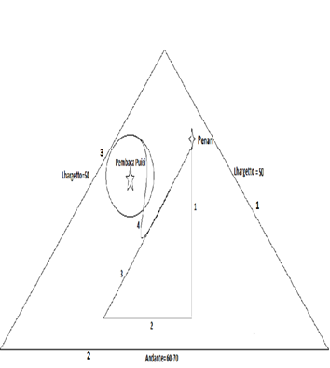

Gambar 1. Ide dan konsep Karya Komposisi Destinasi

(illustrator: Junita Batubara, 2021)

Candy (2006) menyatakan, "Jika penelitian mengarah terutama pada pemahaman baru tentang praktik, itu adalah praktik yang dipimpin". Proses penyusunan biasanya mengarah pada keputusan yang dibuat dalam proses kreatif seperti yang diterapkan ke dunia nyata. Komposisi secara umum adalah proses hibrida, karena hasil utamanya adalah produk yang unik. Metodologi individual setiap komposer bervariasi. Menurut Suyoto (2020: 63) mengatakan bahwa penafsiran dalam berkarya bias menggunakan metode interpretasi dan analisis garap. Pemaparan dan penarikan kesimpulan dilakukan dengan metode induktif. Penelitian ini dilakukan dengan menggunakan metode yang sebagian besar bersifat kualitatif (berbasis praktik, praktek-dipimpin, dan otomatis) dalam komposisi dan persiapan untuk kinerja secara informal dalam pemilihan musik tradisional yang ada di Tanjung Malim Malaysia untuk sebuah inspirasi.

Dalam komposisi musik, metodologi umumnya disebut sebagai 'proses kreatif'. Dalam komposisi Destinasi, setiap proses kreatif gerakan itu sedikit berbeda. Secara umum, situasi keadaan lingkungan bermasyarakat di Tanjung Malim Malaysia dengan tujuan tertentu. Kemudian karakteristik lingkungan Tanjung Malim 'diterjemahkan' ke dalam musik menggunakan pengalaman dari komposer dalam menciptakan karya komposisinya dengan suara-suara alam sekitarnya, musik tradisional yaitu gendang melayu, rebana perak dan gong, suara air sungai, flute, trombone, viola, double bass, piano, synthesizer, bells) dan musik tradisional (Rebana Perak), vokal dan soundscape yang terkait dengan budaya melayu sekitaran Tanjung Malim. Melalui kombinasi pengalaman pribadi dari komposer dan penelitian mengenai siklus kehidupan seseorang di Tanjung Malim dan sekitarnya dibangun dengan menggambarkan kehidupan pribadi seseorang yang mengalami berbagai rintangan hidup dalam budaya melayu dari Malaysia.

**Pembahasan**

Dari hasil pengematan peneliti, komposer melakukan berbagai percobaan-percobaan untuk menghasilkan karya yang terbaik yaitu pertama-tama menggubah komposisi musik menggunakan elemen-elemen musik Barat seperti: notasi—melodi (pitch, durasi, dan tone), irama—ritme (penentu ketukan/beat), meter—birama (poly meter), tangga nada (kromatis), harmoni (paduan bunyi yang selaras), tempo (Lhargetto-Andante-Lhargetto), dinamika (nuansa sedih-riang-datar-agresif-datar), timbre (memiliki warna suara yang ‘baru’ dengan adanya percampuran musik tradisi/rebana perak dan gong, suara air sungai, flute, trombone, viola, double bass, piano, synthesizer, bells) dan musik tradisional (Rebana Perak) dan vokal. Setelah melakukan berbagai percobaan maka komposer melakukan perekaman di studio dengan bantuan para pemain musik yang handal untuk direkamkan. Adapun pemain musik yang diperlukan untuk kebutuhan rekaman karyanya disesuaikan dengan alat-alat musik yang diperlukan seperti telah tertera di atas. Komposer memberikan karya bakunya dalam bentuk skor kepada para pemain sebelum melakukan perekaman. Salah satu bentuk skornya adalah:

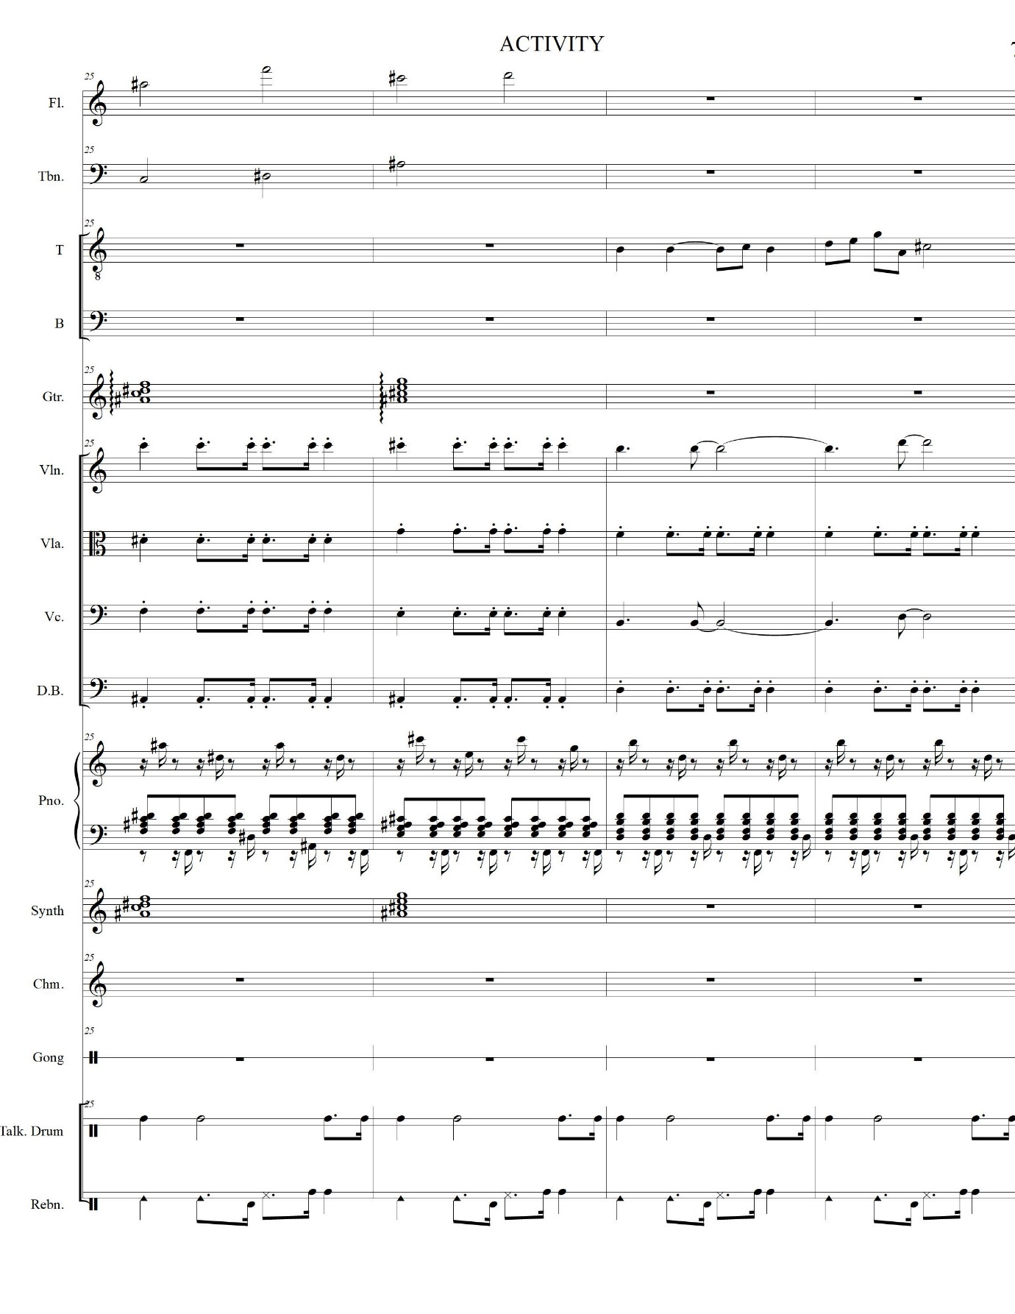

Gambar 2. Skor musik berjudul *Activity*

(illustrator: Junita Batubara, 2021)

Setelah dilakukan perekaman terhadap seluruh alat musik yang diperlukan untuk maka hasil dalam bentuk digitalnya adalah sebagai berikut:

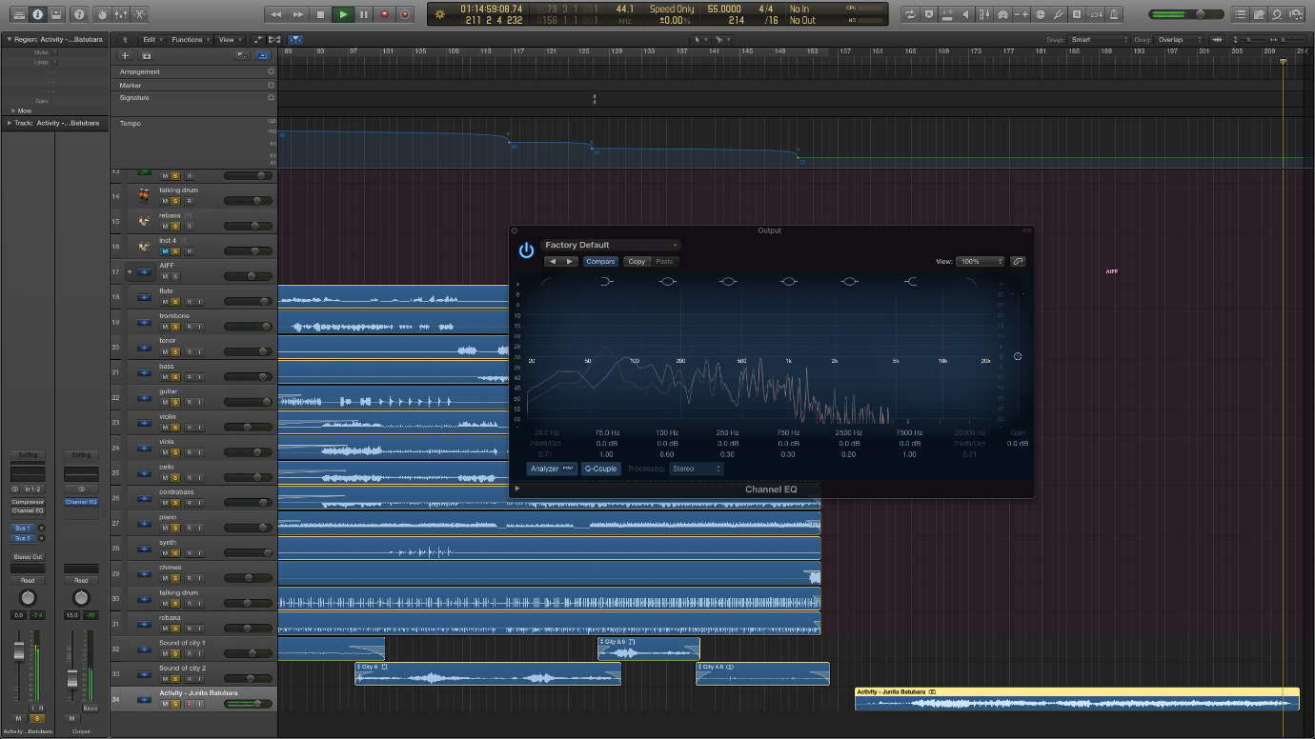

Gambar 3. Hasil perekaman dalam bentuk *waveform*

(illustrator: Junita Batubara, 2021)

Kemudian, komposer beserta temannya seorang pengajar sastra Inggris yaitu Rotua Pangaribuan juga menuliskan puisi sebagai gambaran kehidupan dimana puisi tersebut dengan judul *Tujuan Arah Hidup.* Menurut Komposer, puisi yang diciptakan berdasarkan pengalaman hidup seseorang yang tinggal di daerah Tanjung Malim Malaysia. Syair puisi yang diciptakan adalah sebagai berikut:

*Seiring bumi berputar dan sang surya tiada hentinya menyinari semesta alam… pertemuan dalam pelepas rindu antara anak manusia…yang tak berhenti menelusuri lautan lepas dalam mencari makna… menyusuri suratan hidupnya….*

*Mengapa dalam kehidupan ada suka, duka, tawa, tangisan, gempa bumi, erupsi, tsunami*

*yang menguji iman, kemudian ada berhenti atau berjalan terus? ….*

*Kemana tujuan jejak langkah-langkah dalam mencari arah kehidupan? ….*

*Dimanakah kelak kita harus tetap bertahan? Bertanya pada sang malam yang diam membisu, mengapa jiwa-jiwa semakin gersang?....*

*Mampukah kita meniti diri menghadap sang penguasa alam?*

*Tanpa harus meneteskan airmata…*

*Apa yang mau dicari untuk sebuah kepastian tujuan hidup?....*

*Apakah hidup adalah kematian?*

*Atau..tujuan hidup adalah pengabdian dan kepasrahan pada Illahi?*

*Maknailah tujuan hidupmu dan bertanggungjawablah….*

Setelah puisi tersebut direalisasikan, maka komposer memasukkan setiap kalimat-kalimat puisinya ke dalam bentuk gaya bernyanyai *sprechstimme* (gaya bernyanyi seperti berpidato) dengan menentukan grafik wave dimana jika garis grafik wave ke bawah maka merupakan nada G (sol) sebagai nada terendah dan nada E (mi) sampai dua oktaf menjadi nada tertinggi untuk membacakan puisi dengan gaya *Sprechstimme*. Tetapi begitupun komposer juga memberikan kebebasan kepada pembaca puisi yaitu Rotua Pangaribuan dalam mengeksplorasi setiap kalimat dalam mencapai nada-nada dan melodi yang diinginkan oleh komposer. Skema bentuk puisi yang diciptakan komposer yaitu:

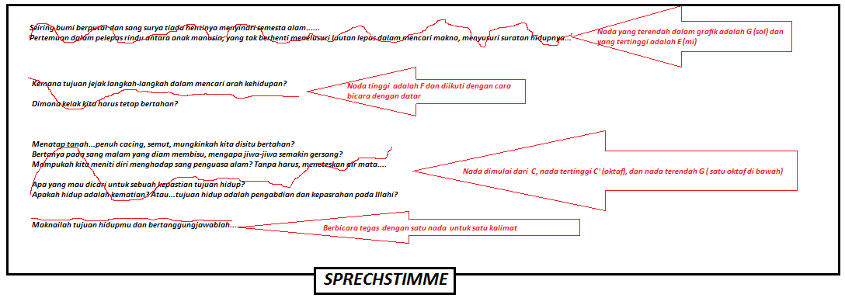

Gambar 4. Skema Puisi Tujuan Arah Kehidupan dalam format sprechstimme

(illustrator: Junita Batubara, 2021)

Dengan sudah lengkapnya musik dan puisi dari komposer, selanjutnya komposer melakukan kolaborasi dengan seorang penari yang bernama Jefri yaitu seorang penari handal yang selama ini banyak melakukan kolaborasi dengan seniman-seniman lainnya khususnya di kota Medan, Sumatera Utara. Seperti halnya, dalam metode *TaTuPa* (*Tabuh Tubuh Padusi*) musik merupakan elemen kedua untuk tari (yakni sebagai pengiring) dan satu elemen yang hampir tidak dapat dipisahkan karena dapat memberikan jalinan melodi, ritme, dan timbre dalam struktur komposisi musik untuk iringannya. Hal ini sangat menentukan struktur dramatik, serta aksen-aksen yang diciptakannya yang memberi nafas dan jiwa yang diperlukan untuk membantu menghidupkan suasana(Rustiyanti, 2019: 162)*.* Komposer memberikan kebebasan kepada penari untuk melakukan gerakan-gerakan tariannya tetapi menyesuaikan dengan konsep yang sudah diberikan kepada sang penari. Untuk proses ini, penari membutuhkan waktu selama 2 bulan dalam mencari inspirasi dan eksplorasi gerakan-gerakan tarian yang disesuaikan dengan konsep musik dan puisi yang sudah diberikan oleh komposer. Kemudian penari (koreografer) mengeksplore motif-motif gerak berdasarkan gerak-gerak melayang, stakato, colapse (kolep)/gerakan setengah jatuh, mengalir dengan menambahkan aksen (hentakan) gerak dan level (tinggi rendahnya gerak) yang menggambarkan kelahiran seorang insan.

Setelah dilakukan latihan bersama beberapa kali antara pembaca puisi, penari dan musik yang sudah dalam bentuk rekaman mp3 dan komposernya, maka dilakukanlah pertunjukan dimana pertunjukan karya Destinasi ini terlaksana pada 28 September 2018 dengan durasi 7 menit bertempat di ruangan Beethoven FBS UHN pukul 14.00wib di acara kologium musik.

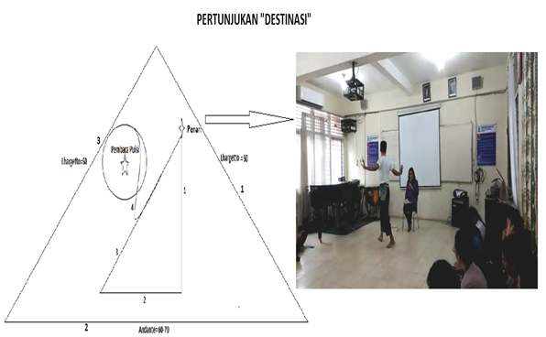

Gambar 5. Konsep Karya Destinasi yang diaplikasikan dalam sebuah pertunjukan seni

(illustrator: Junita Batubara, 2021)

Berangkat dari sebuah ide kemudian dijadikan sebuah konsep dan hasilnya dilakukan dalam sebuah pertunjukan yang memiliki nilai tinggi dimana ada unsur-unsur penyampaian pesan kehidupan kepada audiens adalah merupakan salah satu alternative dalam berkarya. Artinya dalam berkarya juga membutuhkan proses panjang hingga sampai ke sebuah pertunjukan dan begitu juga dengan kehidupan.

**Penutup**

Dengan adanya konsep pertunjukan DESTINASI dari komposer, penari (koreografer) mengeksplore motif-motif gerak berdasarkan gerak-gerak melayang, stakato, colapse (kolep)/gerakan setengah jatuh, mengalir dengan menambahkan aksen (hentakan) gerak dan level (tinggi rendahnya gerak) yang menggambarkan kelahiran seorang insan (Gerakan pertama dalam musik Lhargetto=50). Gerakan kedua dalam musik (Andante = 60-70), koreografer menggunakan explore gerak melayang, stakato (patahan gerak) dan kolep (gerakan jatuh) untuk menggambarkan suka duka kehidupan. Dan Gerakan ketiga dalam musik (Lhargetto=50), koreografer menggunakan gerak mengalir dimana menggambarkan semua kembali lagi kepada asalnya (Sang Pencipta)

Komposisi musik merupakan ‘luahan’ ide atau gagasan yang tercetus dalam sebuah konsep musik, dan menghasilkan sebuah karya dimana hal ini kreativitas komposer yang bisa dijadikan sebagai karya ilimiah yang teruji. “Destinasi” (Destination) adalah sebuah karya komposisi musik modern dengan kolaborasi puisi dan tari yang terinspirasi oleh interaksi komposer dengan kehidupan dilingkungan area Tanjung Malim Malaysia.

Karya ‘Destinasi’ telah dipertunjukkan pada tanggal 28 September 2018 dengan durasi 7 menit bertempat di ruangan Beethoven FBS UHN. Musik diciptakan dalam bentuk ensambel (gabungan instrumen Barat, tradisi, suara air sungai dan vokal). Komunikasi antara komposer, pembaca puisi dan penari sangat membantu untuk berlangsungnya sebuah kolaborasi pertunjukan dimana pembaca puisi dan penari mengeksplorasi intonasi suara dan gerakan-gerakan dalam tarian sesuai dengan konsep komposer. Kegiatan ini dilakukan dalam Kologium yang sering dilakukan oleh Prodi Seni Musik FBS UHN. Untuk benar-benar mulai memahami teori dan aplikasi Kreativitas dalam Komposisi Musik, Prodi Seni Musik FBS UHN memiliki program minat utama salah satunya adalah teori dan komposisi yang menggabungkan teori dan praktek sehingga menghasilkan kompetensi lulusan yang mumpuni.

**KEPUSTAKAAN**

Ayu, Batari, Saraswati. (2013). Perjalanan Hidup dan Kreatifitas Sang Pesindhen. Dewa Ruci Vol. 8 No.2, Juli 2013: 153-177

Batubara, Junita. (2020). The Rhythm of Birds: A Programmatic Musical Composition about Living in Tanjung Malim // Проблемы музыкальной науки / Music Scholarship. 2020. № 1. С. 116–125. DOI: 10.33779/2587-6341.2020.2.116-125.

Candy, Linda (2006). Practice Based Research: A Guide, Creativity & Cognition Studios (<http://www.creativityandcognition.com>. University of Technology, Sydney

Jamalus. 1988. Panduan Pengajaran Buku Pengajaran Musik Melalui Pengalaman Musik. Jakarta: Proyek Pengembangan Lembaga Pendidikan

Rustiyanti, Sri. (2014). *Musik Internal dan Eksternal dalam Kesenian Randai*. Resital, Vol. 15 (2), 152-162.

Rustiyanti, Sri. (2019). *Metode ‘TaTuPa’ Tabuh Tubuh Padusi sebagai Musik Internal Visualisasi Koreografi NeoRandai.* Resital Vol 20 (3), 161-175.

Rustiyanti, Sri. (2017). *Visualisasi Tando Tabalah Penari Tunggal dalam Photomotion Pertunjukan Rampak Kelompok Tari Minang.* Mudra, Vol 32 (2), 220-228.

Rustiyanti, Sri. (2021). *Ekranisasi: dari Seni Pertunjukan ke Seni Digital AR Pasua PA sebagai Upaya Pemajuan Kebudayaan.* Mudra 36 (2), 186-196.

Schwartz, Elliot & Daniel Godfrey. 1993. Music Since 1945: Issues, Materials, and Literature. Wadworth/Thomson Learning 10 Davis Drive. Balmont C A 94002-3098, USA.

Soerjono Soekanto, 2009. Peranan Sosiologi Suatu Pengantar, Edisi Baru, Rajawali Pers, Jakarta.

Suyoto, 2020. Garap Rujak-Rujakan dalam Sindhènan Gaya Surakarta. *Resital: Jurnal Seni Pertunjukan* Vol. 21 No. 2, Agustus 2020: 63-72

Sabdo, Ananto, Aji & Suyoto. 2019. Konsep Mandheg dalam Karawitan Gaya Surakarta *Resital: Jurnal Seni Pertunjukan* Vol. 20 No.2, Agustus 2019: 81-95

1. Alamat korespondensi: Prodi Seni Musik Universitas HKBP Nommensen Medan.